Раздел долгосрочного плана:  Культура питания |  |  |  | Школа:
 |  |  |  | Предмет: художественный труд
Дата: |  |  |  | ФИО учителя:
Класс: 6 (девочки) |  |  |  | Количество присутствующих: |  | отсутствующих:
Тема урока: |  | Технология экспресс-приготовления блюд.
Цели обучения, которые достигаются на данном уроке |  | 6.2.4.3 - Знать и применять технологию экспресс приготовления блюд и десерта;  6.2.4.4 - Определять и выбирать продукты, инструменты и приспособления для приготовления различных блюд
Цели урока |  | 1. Познакомятся с особенностями приготовления экспресс блюд;  2. Повторить ТБ и санитарно-гигиенические требования во время кулинарных работ  3. Провести мини-исследование
Критерии оценивания |  | - Исследует особенности приготовления экспресс блюд (рецепты, инструменты, оборудование и т.п.).  - Знает и придерживается правил техники безопасности на кухне.  - Определяет состав (ингредиенты) салата;  - Планирует работу по приготовлению салата.
Языковые цели |  | Лексика и терминология, специфичная для предмета:  кухонное оборудование, миксер, блендер, фрукты, ножи, разделочная доска, предметы декора, вилки, посуда и т. д.;  Полезные выражения для диалогов и письма:  • На кухне запрещено .....  • В состав экспресс блюд входит ....  • Я думаю, салат полезен, потому что ….  • Я думаю, самое интересное в приготовлении экспресс блюд это…
Привитие ценностей |  | Уметь сотрудничать в группе.  Уважать мнение одноклассников и их взгляды.  Уметь работать прилежно и аккуратно.  Воспитание культуры поведения, чувство коллективизма, изучение правил этикета.  Формирование активной положительной коммуникации в процессе парной деятельности.
Межпредметные связи |  | С историей, биологией, информатикой.
Предварительные знания |  | Ученики ранее изучили основы здорового питания, составление меню, оборудование кухни. Приобрели навыки работы с инструментами и приспособлениями для приготовления пищи.
Ход урока
Запланированные этапы урока | Запланированная деятельность на уроке |  |  |  |  |  | Ресурсы
Начало урока  5-7 минут | I. Организационный момент  1. Приветствие учащихся.  2. Психологический настрой  - Доброе утро, дорогие ребята! Я очень рада всех видеть на нашем уроке! Подарите друг другу улыбку. Надеюсь, что у вас хорошее настроение, и что мы с вами сегодня очень дружно и активно поработаем. В этом я даже не сомневаюсь.  - Я очень хочу, чтобы наш урок получился интересным и познавательным. На этом уроке мы постараемся открыть новые секреты кулинарии.  II. Определение темы и цели урока  3. Обратите внимание на экран. Там записаны слова шведского государственного деятеля, он известен также как поэт, журналист. Даг Хаммаршёльд  Давайте прочитаем их.  «Самое главное — быть внимательным. Обращай внимание на все вокруг, на все, что видишь, на все, что не замечают другие, и ты будешь знать, что другим неведомо».  -Как вы понимаете это высказывание?  -Что будет доступно внимательному человеку? А ученику?  -Что же нужно сделать нам сегодня на уроке, чтобы узнать ранее неведомое?  (Для того чтобы результаты урока были успешными, необходимо быть внимательным и активным).  И девизом урока будет высказывание: Думать коллективно, решать оперативно, отвечать доказательно!  Проговаривание темы и цели урока (на слайде это отображено)  Формативное оценивание: «Поощрение словом» |  |  |  |  |  | Презентация к уроку  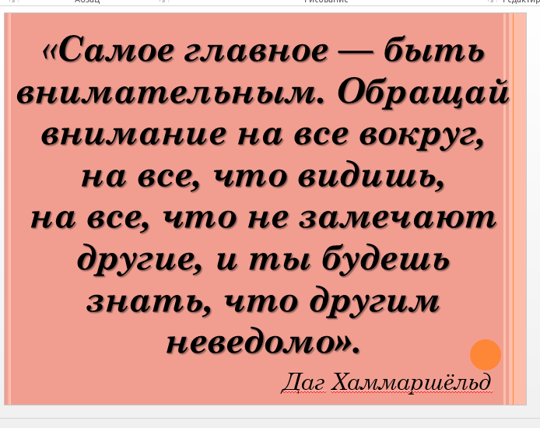  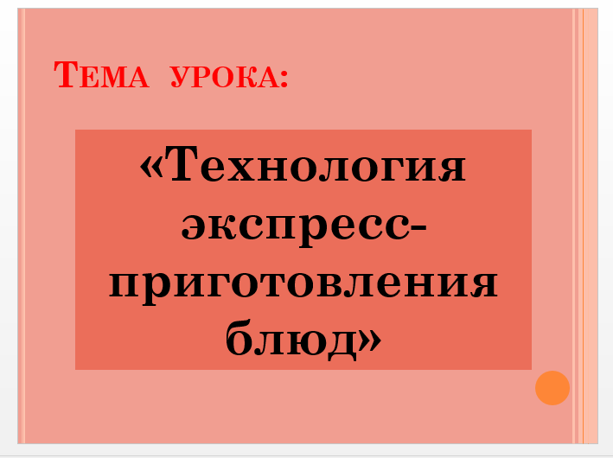  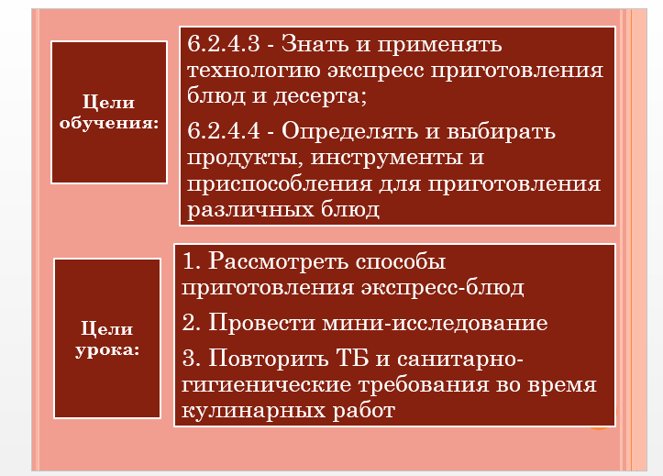
Середина урока  25 мин | III. Изучение нового материала:  Пожалуй, каждая хозяйка мечтает о том, как накормить семью не только вкусно, но и потратить на приготовление еды минимум времени. В этом могут помочь экспресс блюда Экспресс-рецепты или быстрые рецепты — это своеобразная палочка-выручалочка для любого человека.  Можно выделить несколько методов и способов быстрого приготовления пищи:  Использование рецептов экспресс-приготовления блюд (омлет, запеканка, пицца и т.п.)  Использование современной кухонной техники. Хорошими помощниками в приготовлении пищи служат: кухонный комбайн, мультиварка, микроволновая печь, соковыжималка и т.д.  Несмотря на простоту рецептов, приготовленные по ним блюда вкусны, полезны и разнообразны.  Салаты  Секрет быстрого салата — в минимуме продуктов, которые требуют термической обработки, и простейших соусах.  Суп не самый бюджетный, но всё же быстрый и вкусный.  Вторые блюда Многокомпонентные блюда готовятся долго, в экспресс-рецептах ингредиентов раз-два и обчёлся.  Сейчас я вам предлагаю посмотреть видео. В данном видео мы увидим 5 блюд, которые можно приготовить на завтрак.  ПРОСМОТР ВИДЕО  Скажите, пожалуйста, какое из блюд вам больше понравилось?  Какое из данных блюд вам знакомо?  Какое из данных блюд вы бы хотели приготовить дома?  Кто-нибудь сможет рассказать технологию приготовления хотя бы одного из 5 блюд?  Групповая работа:  Вам нужно провести мини-исследование.  Такое задание: подберите рецепты блюд быстрого приготовления (оформите в виде текстовой информации на листах А4)  1 группа – подберите рецепты блюд быстрого приготовления, которые можно приготовить при помощи микроволновой печи  2 группа – подберите рецепты блюд быстрого приготовления, которые можно приготовить при помощи мультиварки  3 группа – подберите рецепты блюд быстрого приготовления, которые можно приготовить на сковороде  Формативное оценивание: взаимооценивание  Повторение ТБ |  |  |  |  |  | 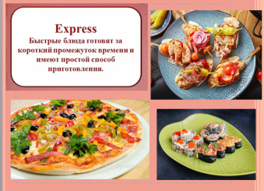  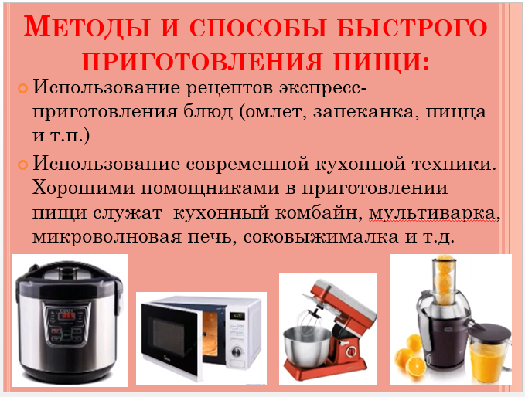  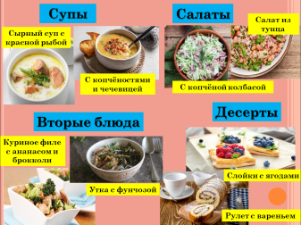  https://www.youtube.com/watch?v=m3dIgwDrku8&t=66s  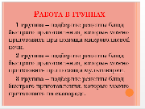  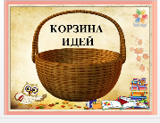
Конец урока  5-7 минут | Обучающиеся анализируют и оценивают свою работу при помощи приема «Выбор»  Формативное оценивание: самооценивание, взаимооценивание. |  |  |  |  |  | 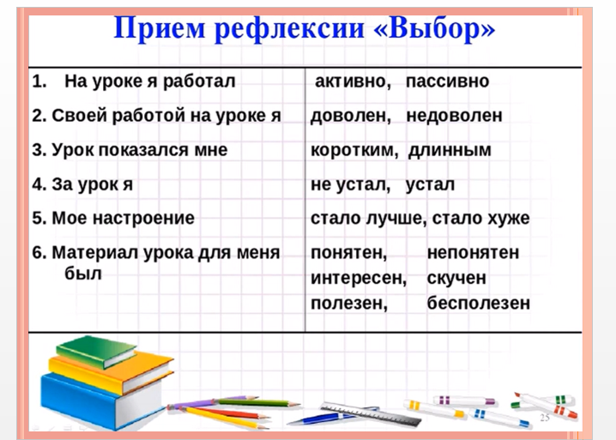
Дифференциация – каким образом Вы планируете оказать больше поддержки? Какие задачи Вы планируете поставить перед более способными обучающимися? |  |  | Оценивание – как Вы планируете проверить уровень усвоения материала обучающимися? |  | Здоровье и соблюдение техники безопасности
на данном уроке дифференциация не используется, т.к. обучающиеся работают и индивидуально, и в группах и оказывают взаимопомощь |  |  | - поощрение словом;  - взаимооценивание;  - уточняющие вопросы;  - наблюдение;  - самооценивание |  | Здоровье сберегающие технологии.  Используемые физминутки и активные виды деятельности.  Пункты, применяемые из Правил техники безопасности на данном уроке.

